27.07.2018

Diakonien: Teilhabe muss dem Freistaat mehr wert sein
Rummelsberger Diakonie und Diakonie Neuendettelsau fordern Investitionsprogramm der Staatsregierung zur Finanzierung von dezentralen Wohnangeboten für Menschen mit Behinderung – Bayerische Diakonien benötigen 206 Millionen Euro bis 2030

Nürnberg – „Es gibt einen erheblichen Investitionsstau, wir haben viele Projekte in der Planung – aber die Staatsregierung stellt zu wenig Fördermittel zur Verfügung“, erklärte Dr. Mathias Hartmann, Vorstandsvorsitzender der Diakonie Neuendettelsau. Um dezentrale Wohnmöglichkeiten durch Ersatzneubauten zu schaffen und die bestehenden Einrichtungen für Menschen mit Behinderung auf den neuesten Stand zu bringen, fordern die Diakonie Neuendettelsau und die Rummelsberger Diakonie ein Sonderinvestitionsprogramm der Bayerischen Staatsregierung. Allein die bayerischen Diakonien benötigen bis 2030 dafür 206 Millionen Euro.

Bei einer Pressekonferenz am Freitag in Nürnberg betonte Karl Schulz, Vorstand Dienste der Rummelsberger Diakonie, dass eine zügige Entscheidung der Staatsregierung nötig ist: „Wartezeiten von Jahrzehnten wären ansonsten die Konsequenz – das können wir den Menschen mit Behinderung nicht zumuten.“

„Menschen mit Behinderung sollen an allen Bereichen des gesellschaftlichen Lebens teilhaben. Um dieses sozialpolitische Ziel zu erreichen, müssen Sonderwelten soweit wie möglich aufgelöst werden“, sagte Jürgen Zenker, Vorstand Dienste für Menschen der Diakonie Neuendettelsau. „Wir haben in den letzten Jahren bereits einige Wohnhäuser in Wohnvierteln gebaut und stehen in den Startlöchern für weitere Projekte. In diesem Jahr wurde uns aber kein einziger Förderantrag bewilligt.“

Für Menschen mit schweren und multiplen Behinderungen blieben stationäre Einrichtungen an den bestehenden Standorten ein wichtiger Baustein, ergänzte Dr. Günter Breitenbach, Vorstandsvorsitzender der Rummelsberger Diakonie. „Dort sind oft Arbeitsplätze, Wohnungen und Freizeitangebote an einem Ort“, so Breitenbach. „Diese überschaubare Welt bedeutet für diese Personen ein Stück Freiheit.“

Diese Komplexeinrichtungen müssen konzeptionell und baulich weiterentwickelt werden im Sinne einer Öffnung sowie Barrierefreiheit, nicht zuletzt auch deshalb, um die Vorgaben des Pflege- und Wohnqualitätsgesetzes zu erfüllen.

Wenn keine zusätzlichen Gelder bereitgestellt werden, wird eine wesentliche Forderung der Behindertenrechtskonvention der Vereinten Nationen in Bayern nicht angemessen umgesetzt. Menschen mit Behinderung würden hinsichtlich ihres gesetzlich garantierten Teilhabeanspruchs benachteiligt.

Thomas Schaller und Bettina Nöth (2.594 Zeichen)

Ansprechpartner
Bettina Nöth
Marketingleiterin Rummelsberger Diakonie
Tel.: 0151 29231098
E-Mail: noeth.bettina@rummelsberger.net

Thomas Schaller
Pressesprecher Diakonie Neuendettelsau
Tel.: 09874 82297
E-Mail: Thomas.Schaller@diakonieneuendettelsau.de

Fotos und Bildunterschriften
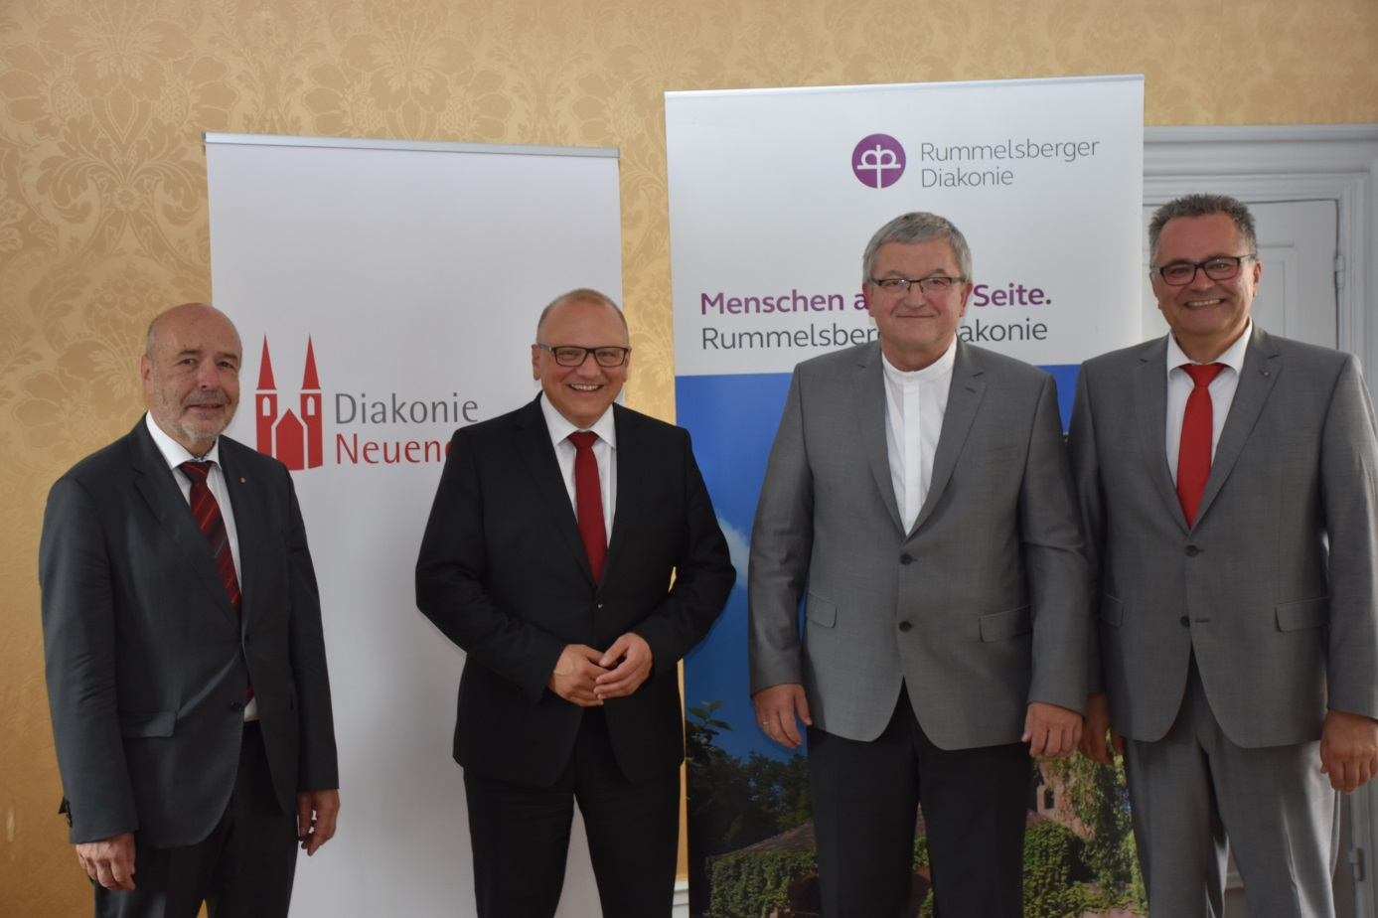
Fordern mehr Geld der Staatsregierung für zeitgemäße Wohnangebote für Menschen mit Behinderung: Jürgen Zenker, Vorstand Dienste für Menschen der Diakonie Neuendettelsau, Dr. Mathias Hartmann, Vorstandsvorsitzender der Diakonie Neuendettelsau und Rektor, Dr. Günter Breitenbach, Vorstandsvorsitzender der Rummelsberger Diakonie e.V. und Rektor der Rummelsberger Diakone und Diakoninnen und Karl Schulz, Vorstand Dienste der Rummelsberger Diakonie (von links). Foto: Thomas Schaller

(druckfähige Fotos finden Sie auf www.rummelsberger-diakonie.de/presse)

